Ubuntu 20.04 部署 K8S 1.27

一、K8S 架构
Kubernetes（简称 K8S）是一个开源的容器编排平台，用于自动化部署、扩展和管理容器化应用程序。
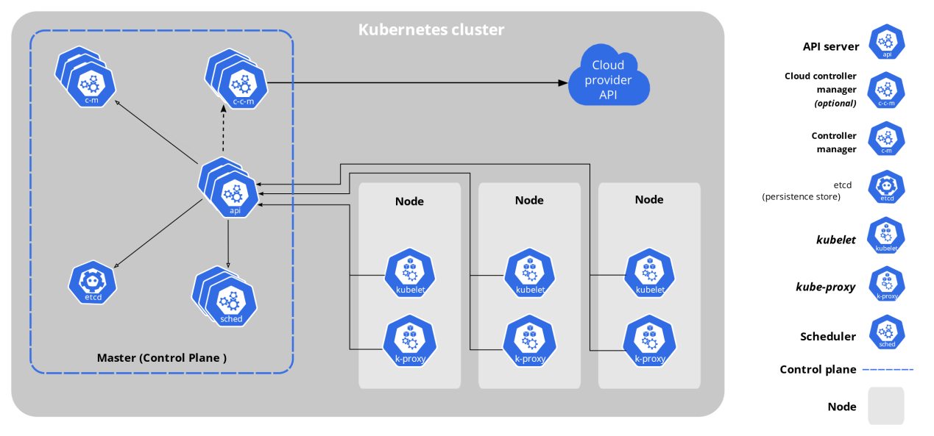
K8S 的架构分为以下几个组件：
- Master（Control Pannel）节点：K8S 集群的控制中心，负责管理整个集群的状态和控制应用程序的部署、升级和伸缩等操作。Master节点包括以下组件：
- kube-apiserver：提供 K8S API，处理 REST 请求并验证和授权用户的请求。
- etcd：分布式键值存储，用于存储 K8S 集群的配置信息和状态信息。
- kube-scheduler：负责监视新创建的 Pod，并将其分配给合适的 Node 上运行。
- kube-controller-manager：负责管理集群级别的控制器，如节点控制器、副本控制器、服务控制器等。

- Node节点：K8S 集群中的工作节点，负责运行容器应用程序。Node节点包括以下组件：
- kubelet：负责管理 Node 上的容器，包括启动、停止、监控和报告容器状态等。
- kube-proxy：负责实现 K8S Service 的网络代理和负载均衡功能。
- 容器引擎：负责运行容器应用程序的软件环境，如 Docker、containerd、rkt、podman等。

K8S 的部署要求如下：
- 操作系统：K8S 支持多种操作系统，包括 Linux、Windows 和 macOS 等。
- 硬件资源：K8S 除支持 x86 架构服务器，还支持 ARM 架构服务器，甚至包括国产龙芯架构服务器。
- 服务器数量：为保证高可用性，K8S 要求至少 3 台服务器， 1 个 Master 节点，2 个 Node 节点。如果仅是测试用途，也可只使用 1 台服务器部署 1 个 Master 节点，通过移除污点也可以部署应用容器。
- 网络环境：K8S 要求 Master 和 Node节点之间网络互通。
- 容器引擎时：K8S 目前支持 Docker、 containerd、rkt、podman 等。
- 容器镜像仓库：K8S 需要一个容器镜像仓库来存储和管理容器镜像。常用的容器镜像仓库包括 Docker Hub、Google Container Registry、AWS Elastic Container Registry 等。

二、相关概念
Kubernetes（简称 K8S）是一个庞大的容器编排平台，其中涉及到了许多概念和名词。以下是这些概念和名词的详细介绍和解释：
- Pod
- 一个或多个容器的集合，是 K8S 部署和调度的最小单位。
- Pod 中的容器共享网络和存储空间，可以通过 localhost 相互通信。
- Deployment
- 用于管理 Pod 的创建、更新和删除等操作，保证应用程序的可用性和稳定性。
- Deployment 通过 ReplicaSet 控制 Pod 的数量，并支持滚动更新和回滚等操作。
- Service
- 用于将一组 Pod 暴露为一个稳定的网络端点，提供负载均衡和服务发现等功能。
- Service 通过 LabelSelector 选择一组 Pod，并为其分配一个唯一的 IP 地址。
- Cluster Network
- 一组逻辑或物理的网络连接，用于 K8S 集群中实现网络通讯。
- Namespace
- 用于将 K8S 集群中的资源划分为多个虚拟集群，实现资源隔离和命名空间隔离。
- Namespace 可以包含 Pod、Service、Volume、ConfigMap 等资源。
- ConfigMap
- 用于存储应用程序的配置信息，可以在容器中作为环境变量或文件挂载使用。
- ConfigMap 可以通过 kubectl create configmap 命令创建，也可以通过 YAML 文件定义。
- Secret
- 用于存储应用程序的敏感信息，如密码、证书等，可以在容器中作为环境变量或文件挂载使用。
- Secret 可以通过 kubectl create secret 命令创建，也可以通过 YAML 文件定义。
- Volume
- 用于将持久化存储挂载到容器中，支持多种存储类型，如本地磁盘、网络存储、云存储等。
- Volume 可以作为容器的文件系统使用，支持读写、只读等模式。
- Node
- K8S 集群中的工作节点，运行着 Pod，并提供计算和存储资源。
- Node 可以是物理机或虚拟机，需要安装 Docker 或其他容器运行时。
- Master
- K8S 集群的控制节点，管理着整个集群的状态和控制应用程序的部署、升级和伸缩等操作。
- Master 包括 kube-apiserver、etcd、kube-scheduler、kube-controller-manager 等组件。
- Ingress
- 用于将外部流量路由到 K8S 集群内部的 Service 上，支持负载均衡、HTTPS、域名解析等功能。
- Ingress 可以通过 YAML 文件定义，并需要安装 Ingress Controller 才能生效。

三、容器引擎
早期 k8s 版本直接将 docker 作为容器引擎，但是之后希望 k8s 可以集成其他容器引擎时，CRI 规范被设计出来用于满足与各种容器引擎进行交互。
但是 docker 在 CRI 规范出现前就已经存在，因此为了保证兼容性，dockershim 适配器被添加进来作为 docker 与 CRI 交互的一个中间层。
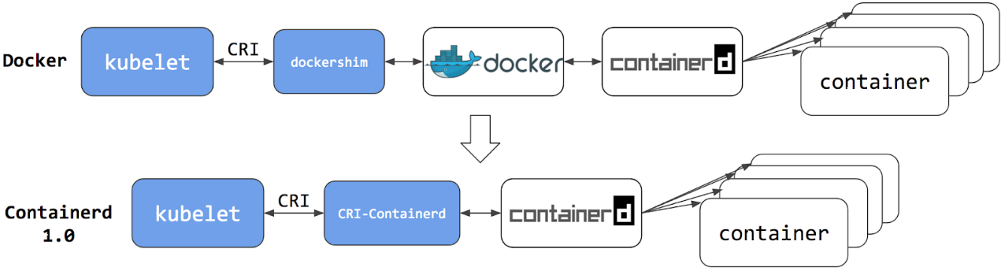
而在 1.24 之后的版本，k8s 默认集成 containerd 作为容器引擎，不再需要通过 dockershim 作为中间层，所以调用链更短，组件更少，更稳定，占用节点资源更少。
由于使用 containerd 容器引擎，其默认存储位置在 /var/lib/containerd 目录，socket 位于 /run/containerd/containerd.sock ，使用 crt 和 crictl 命令对镜像和容器进行管理。
使用 crictl 命令前，需要使用下列命令配置 socket 接口，
crictl config runtime-endpoint unix:///run/containerd/containerd.sock
crictl config image-endpoint unix:///run/containerd/containerd.sock

- 相关容器命令
命令 | docker | ctr（containerd） | crictl（kubernetes）
查看运行的容器 | docker ps | ctr task ls/ctr container ls | crictl ps
查看镜像 | docker images | ctr image ls | crictl images
查看容器日志 | docker logs | 无 | crictl logs
查看容器数据信息 | docker inspect | ctr container info | crictl inspect
查看容器资源 | docker stats | 无 | crictl stats
启动/关闭已有的容器 | docker start/stop | ctr task start/kill | crictl start/stop
运行一个新的容器 | docker run | ctr run | 无（最小单元为 pod）
打标签 | docker tag | ctr image tag | 无
创建一个新的容器 | docker create | ctr container create | crictl create
导入镜像 | docker load | ctr image import | 无
导出镜像 | docker save | ctr image export | 无
删除容器 | docker rm | ctr container rm | crictl rm
删除镜像 | docker rmi | ctr image rm | crictl rmi
拉取镜像 | docker pull | ctr image pull | ctictl pull
推送镜像 | docker push | ctr image push | 无
在容器内部执行命令 | docker exec | 无 | crictl exec
清空不用的容器 | docker image prune | 无 | crictl rmi --prune

- Cgroup 控制组
Cgroup 控制组用于限制容器使用的系统资源，如 cpu 和内存。
K8S 默认集成 cgroupfs 驱动作为 cgroup 控制组，但是在目前 Linux 系统均使用 systemd 机制进行初始化。Systemd 与 cgroup 控制组紧密结合，会为每个 systemd 单元（系统服务）分配一个控制组，。如果 systemd 和 cgroupfs 控制组同时使用，系统将会存在两种 cgroup 控制组，cgroupfs 控制容器的资源使用限制，而 systemd cgroup 将会控制系统中其他进程的资源使用限制，因此系统资源限制将变得不稳定，特别是在大压力环境下。
所以，在使用 systemd 初始化机制的操作系统中，K8S 应该使用 systemd 控制组。
为使用 systemd 控制组，需要在 kubeadm 配置 K8S 时指定 cgroup 驱动为 systemd。自 K8S 1.22 开始默认即使用 systemd 控制组。
K8S 所使用容器引擎应与 K8S 使用的 cgroup 控制组保持一致。如使用 containerd 做为容器引擎，则需要在 /etc/containerd/config.toml 配置文件中设置控制组
[plugins."io.containerd.grpc.v1.cri".containerd.runtimes.runc]
...
[plugins."io.containerd.grpc.v1.cri".containerd.runtimes.runc.options]
SystemdCgroup = true

[plugins."io.containerd.grpc.v1.cri".containerd.runtimes.runc]
[plugins."io.containerd.grpc.v1.cri".containerd.runtimes.runc.options]
BinaryName = "runc"

- 网络插件
K8S 网络插件有多种，每种插件都有其优点和缺点。以下是几种常见的网络插件及其特点：

3.1. Flannel
- 优点：简单易用，适用于任何环境，性能较好。
- 缺点：不支持网络策略，不适合需要网络隔离的场景。
3.2. Calico
- 优点：支持网络策略和安全策略，性能较好。
- 缺点：配置较为复杂，需要额外的组件支持。

3.3. Weave Net
- 优点：支持多种网络模型，易于部署和管理。
- 缺点：性能较差，不适合高负载场景。
3.4. Cilium
- 优点：支持网络策略和安全策略，性能较好。
- 缺点：需要额外的组件支持，不适合小规模部署。
3.5. Canal
- 优点：结合了 Flannel 和 Calico 的优点，支持网络策略和安全策略。
- 缺点：配置较为复杂，需要额外的组件支持。
选择哪种网络插件取决于具体的需求和场景。如果需要简单易用的网络插件，可以选择 Flannel；如果需要支持网络策略和安全策略的网络插件，可以选择 Calico 或 Cilium；如果需要结合多种优点的网络插件，可以选择 Canal。

四、软件版本
OS Ubuntu 20.04
Kubernetes 1.27.3
Containerd 1.6.12

五、环境准备
在所有 MASTER 和 NODE 节点上操作
- 配置本地安装源
配置 Kubernetes 国内源
添加阿里云密钥
sudo curl https://mirrors.aliyun.com/kubernetes/apt/doc/apt-key.gpg | sudo apt-key add -
添加阿里云镜像
sudo add-apt-repository "deb [arch=amd64] https://mirrors.aliyun.com/kubernetes/apt kubernetes-xenial main"
执行 sudo apt update 命令更新

- 安装 containerd和 K8S
安装 containerd 执行 sudo apt install containerd 命令
安装 K8S 执行 apt install kubelet kubectl kubeadm 命令

- 系统配置
关闭防火墙
执行 systemctl stop ufw && systemctl disable ufw 命令

禁用 swap
执行 swapoff -a 命令
在 /etc/fstab 文件中注释掉有 swap 的行
如果启用了 swap 将会导致 k8s 服务无法启动

调整内核参数
在 /etc/sysctl.d 目录中创建 k8s.conf 文件，添加下列内容
net.ipv4.ip_forward = 1
net.bridge.bridge-nf-call-ip6tables = 1
net.bridge.bridge-nf-call-iptables = 1

执行 sysctl --system 命令使之生效
K8s 通过 iptables 转发流量，所以需要保证 linux 系统已经加载了 br_netfilter 和 overlay 模块，可以使用下列命令检查。
lsmod | grep overlay
lsmod | grep br_netfilter
如果没有加载，需要在 /etc/modules-load.d/ 目录下创建 k8s.conf 文件，文件内容包括
br_netfilter
overlay
执行下列命令使之生效
modprobe br_netfilter
modprobe overlay

配置时间同步
安装时间同步服务
apt install ntpdate
设置时间同步服务器
ntpdate time.windows.com

六、部署 MASTER 节点
- 拉取 K8S 容器镜像
执行 kubeadm config images list 命令获取所需要拉取的镜像
registry.k8s.io/kube-apiserver:v1.27.3
registry.k8s.io/kube-controller-manager:v1.27.3
registry.k8s.io/kube-scheduler:v1.27.3
registry.k8s.io/kube-proxy:v1.27.3
registry.k8s.io/pause:3.9
registry.k8s.io/etcd:3.5.7-0
registry.k8s.io/coredns/coredns:v1.10.1
使用 crictl pull 命令从阿里云拉取镜像
crictl pull registry.aliyuncs.com/google_containers/kube-apiserver:v1.27.3
crictl pull registry.aliyuncs.com/google_containers/kube-controller-manager:v1.27.3
crictl pull registry.aliyuncs.com/google_containers/kube-scheduler:v1.27.3
crictl pull registry.aliyuncs.com/google_containers/kube-proxy:v1.27.3
crictl pull registry.aliyuncs.com/google_containers/pause:3.9
crictl pull registry.aliyuncs.com/google_containers/pause:3.6
crictl pull registry.aliyuncs.com/google_containers/etcd:3.5.7-0
crictl pull registry.aliyuncs.com/google_containers/coredns:v1.10.1
使用 ctr images tag 命令重命名 pause 镜像
ctr -n k8s.io images tag registry.aliyuncs.com/google_containers/pause:3.9 registry.k8s.io/pause:3.9
ctr -n k8s.io images tag registry.aliyuncs.com/google_containers/pause:3.6 registry.k8s.io/pause:3.6

- 初始化 K8S 配置
使用 config.yaml 配置文件进行初始化
apiVersion: kubeadm.k8s.io/v1
bootstrapTokens:
- groups:
- system:bootstrappers:kubeadm:default-node-token
token: abcdef.0123456789abcdef
ttl: 24h0m0s
usages:
- signing
- authentication
kind: InitConfiguration
localAPIEndpoint:
advertiseAddress: 10.10.1.11
bindPort: 6443
nodeRegistration:
criSocket: unix:///run/containerd/containerd.sock
imagePullPolicy: IfNotPresent
name: rome
taints: null
---
apiServer:
timeoutForControlPlane: 2m0s
apiVersion: kubeadm.k8s.io/v1beta3
certificatesDir: /etc/kubernetes/pki
clusterName: kubernetes
controllerManager: {}
dns: {}
etcd:
local:
dataDir: /var/lib/etcd
imageRepository: registry.aliyuncs.com/google_containers
kind: ClusterConfiguration
kubernetesVersion: 1.27.3
networking:
dnsDomain: cluster.local
serviceSubnet: 10.96.0.0/12
podSubnet: 10.244.0.0/16
scheduler: {}
advertiseAddress 填写节点地址
name 填写节点的主机名
imageRepository 填写阿里云 docker 镜像源
kubernetesVersion 填写安装的 k8s 版本
修改 /etc/containerd/config.toml 文件中沙箱镜像名
[plugins."io.containerd.grpc.v1.cri"]
sandbox_image = "registry.aliyuncs.com/google_containers/pause:3.6"

执行 kubeadm init --config config.yaml 命令进行初始配置
执行下列命令，将 k8s 放入环境变量
mkdir -p $HOME/.kube
sudo cp -i /etc/kubernetes/admin.conf $HOME/.kube/config
sudo chown $(id -u):$(id -g) $HOME/.kube/config
如果初始化过程中出现错误可以使用 kubeadm reset 命令回滚

- 部署网络插件
下载网络插件配置文件
https://github.com/flannel-io/flannel/releases/latest/download/kube-flannel.yml

确保 kube-flannel.yml 中 pod 集群网络和 k8s 初始化时定义的集群网络保持一致，特别注意子网掩码。
config.yaml
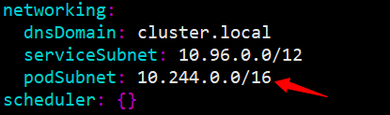
kube-flannel.yml
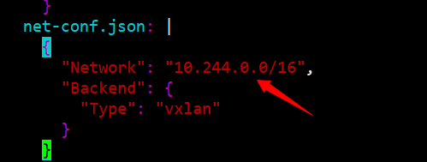
提取拉取网络插件镜像包
crictl pull docker.io/flannel/flannel-cni-plugin:v1.1.2
crictl pull docker.io/flannel/flannel:v0.22.0

配置网络插件
kubectl apply -f kube-flannel.yml

如安装过程中出现错误可以执行 kubectl delete -f kube-flannel.yml命令回滚

- 验证 Master 节点
获取 Master 节点状况
kubelet get nodes
获取 Master 节点上关键服务运行状况
kubelet get cs
获取 pod 运行状况
Kubelet get pods -A

- 移除污点
K8S 集群至少需要 1 个 MASTER 节点和 1 个 NODE 节点，MASTER 节点上无法运行用户应用 POD。为避免 POD 被调度到 MASTER 节点，MASTER 节点被标记为有污点。
为了方便单机测试，通过移除 MASTER 节点上的污点，可以让 MASTER 节点可以运行用户应用 POD。
执行 kubectl get no -o yaml | grep taint -A 5 命令检查 master 节点所有的污点；执行 kubectl taint nodes --all node-role.kubernetes.io/control-plane- 命令移除污点。

七、部署 NODE节点
- NODE 节点加入集群
在Master 节点上操作
执行 kubeadm token create –print-join-command 命令获取 Node 节点加入集群的命令，命令有效期限为 24 小时。
在 Node 节点上操作
执行kubeadm join ip:port --token token 命令加入集群

- 验证 NODE 节点
执行 kubectl get nodes 命令检查节点状态是否均为 ready

- 删除 NODE 节点
在Master 节点上操作
将 Node 节点置污，驱逐在 Node 节点上的 pod，执行
kubectl drain <nodename> --delete-local-data --force --ignore-daemonsets
删除 Node 节点
Kubectl delete node <nodename>

在被删除的 Node 节点上操作
执行 kubeadm reset 命令删除 Node 节点上的配置
手动删除k8s配置文件、flannel网络配置文件 和 flannel网口：
rm -rf /etc/cni/net.d/
rm -rf /root/.kube/config

删除cni网络
ifconfig cni0 down
ip link delete cni0
ifconfig flannel.1 down
ip link delete flannel.1

八、YAML 部署应用
使用 YAML 配置文件部署应用需要执行以下几个步骤：
- 编写应用部署 YAML 配置文件
创建一个包含应用配置的 YAML 文件，文件内容包括：应用程序名，所使用的容器镜像，应用所使用的端口等。
例如，下面是 portainer 部署的 YAML 文件
apiVersion: apps/v1
kind: Deployment
metadata:
name: portainer
namespace: portainer
labels:
io.portainer.kubernetes.application.stack: portainer
app.kubernetes.io/name: portainer
app.kubernetes.io/instance: portainer
app.kubernetes.io/version: "ce-latest-ee-2.18.3"
spec:
replicas: 1
strategy:
type: "Recreate"
selector:
matchLabels:
app.kubernetes.io/name: portainer
app.kubernetes.io/instance: portainer
template:
metadata:
labels:
app.kubernetes.io/name: portainer
app.kubernetes.io/instance: portainer
spec:
nodeSelector:
{}
serviceAccountName: portainer-sa-clusteradmin
volumes:
- name: "data"
persistentVolumeClaim:
claimName: portainer
containers:
- name: portainer
image: "portainer/portainer-ce:2.18.3"
imagePullPolicy: Always
args:
- '--tunnel-port=30776'
volumeMounts:
- name: data
mountPath: /data
ports:
- name: http
containerPort: 9000
protocol: TCP
- name: https
containerPort: 9443
protocol: TCP
- name: tcp-edge
containerPort: 8000
protocol: TCP
livenessProbe:
httpGet:
path: /
port: 9443
scheme: HTTPS
readinessProbe:
httpGet:
path: /
port: 9443
scheme: HTTPS
resources:
{}
- apiVersion：指定要使用的 Kubernetes API 版本。
- kind：指定 Kubernetes 对象的类型，Deployment 表示部署应用。
- metadata：指定对象的元数据，例如名称、标签等。
- name：指定应用名。
- spec：指定对象的规范，例如容器镜像、副本数、端口映射等。
- replicas：指定要创建的 Pod 的副本数。
- selector：指定要选择哪些 Pod 进行操作。
- template：指定要创建的 Pod 的模板。
- nodeSelector: 指定容器运行在哪个节点上。
- containers：指定 Pod 中要运行的容器。
- name：指定容器的名称。
- image：指定要使用的容器镜像。
- imagePullPolicy: 指定容器镜像拉取的策略，always 表示总是从仓库拉取，never 表示不从仓库拉取，IfNotPresent 表示如果本地不存在时从仓库拉取。
- volumeMounts：指定容器挂载的存储或文件。
- ports：指定容器中要暴露的端口。
- containerPort：指定容器中要暴露的端口号。
- livenessProbe: 指定检测 pod 健康的方法。
- readinessProbe: 指定检测 pod 是否已经准备好接受访问。通过适当配置 readinessProbe 和 livenessProbe，可以确保在其他 Pod 可访问之前，Pod 已经准备好接收流量，并保持运行状态。这样可以避免在尚未完全启动或出现故障的情况下将流量发送到该 Pod。

- 编写端口映射 YAML 配置文件
创建一个包含服务配置的 YAML 文件，内容包括对应的 pod，映射的端口和协议。
例如，下面是映射 portainer 端口的配置文件
apiVersion: v1
kind: Service
metadata:
name: portainer
namespace: portainer
labels:
io.portainer.kubernetes.application.stack: portainer
app.kubernetes.io/name: portainer
app.kubernetes.io/instance: portainer
app.kubernetes.io/version: "ce-latest-ee-2.18.3"
spec:
type: NodePort
ports:
- port: 9000
targetPort: 9000
protocol: TCP
name: http
nodePort: 30777
- port: 9443
targetPort: 9443
protocol: TCP
name: https
nodePort: 30779
- port: 30776
targetPort: 30776
protocol: TCP
name: edge
nodePort: 30776
selector:
app.kubernetes.io/name: portainer
app.kubernetes.io/instance: portainer
- kind：指定 Kubernetes 对象的类型，例如 Service。
- apiVersion：指定要使用的 Kubernetes API 版本。
- metadata：指定对象的元数据，例如名称、标签等。
- spec：指定对象的规范，例如端口映射、选择器等。
- selector：指定端口映射针对哪些 Pod 进行操作。
- types：指定端口映射的类型，有三种类型：ClusterIP、NodePort 和 LoadBalancer。ClusterIP：为 Service 对象创建一个虚拟 IP 地址，用于在集群内部的其他对象之间路由流量；NodePort：在每个节点上公开一个端口，以便可以通过节点的 IP 地址和该端口访问 Service 对象；LoadBalancer：在云提供商中自动创建一个负载均衡器，并将流量路由到 Service 对象。
- ports：指定要暴露的端口和协议。
- port：指定容器的端口。
- targetPort：指定集群内部容器通讯的端口。
- nodePort：指定集群节点开放大的端口，范围 30000-32767。

- 创建命名空间
kubectl create namespace xxx

- 部署应用
部署应用和映射端口执行 kubectl apply -f xxx.yaml 命令
删除应用和映射端口执行 kubectl delete -f xxx.yaml 命令

- 查看应用状态
查看应用运行状态执行 kubectl get pods -A 命令
查看应用运行问题执行 kubectl describe pod xxx -n xxx 命令

- 调整 POD 配置
编辑命令 kubectl edit pod xxx -n xxx，编辑完成后需要重启 pod

